Лабораторная работа 2

Терентьев Егор Дмитриевич, НФИбд-03-19

Содержание

Цель работы 1

Теоретическое введение 1

Условия задачи 2

Выполнение лабораторной работы 2

Выводы 7

Список литературы 7

РОССИЙСКИЙ УНИВЕРСИТЕТ ДРУЖБЫ НАРОДОВ

Факультет физико-математических и естественных наук

Кафедра прикладной информатики и теории вероятностей

ОТЧЕТ ПО ЛАБОРАТОРНОЙ РАБОТЕ №2

дисциплина: Математическое моделирование

Преподователь: Кулябов Дмитрий Сергеевич

Студент: Терентьев Егор Дмитриевич

Группа: НФИбд-03-19

МОСКВА

2022 г.

# Цель работы

Построение математических моделей для выбора правильной стратегии при решении задач поиска.

# Теоретическое введение

Scilab – это система компьютерной математики, которая предназначена для выполнения инженерных и научных вычислений, таких как: решение нелинейных уравнений и систем; решение задач линейной алгебры; решение задач оптимизации; дифференцирование и интегрирование; задачи обработка экспериментальных данных.

# Условия задачи

На море в тумане катер береговой охраны преследует лодку браконьеров. Через определенный промежуток времени туман рассеивается, и лодка обнаруживается на расстоянии 14.4 км от катера. Затем лодка снова скрывается в тумане и уходит прямолинейно в неизвестном направлении. Известно, что скорость катера в 4,7 раза больше скорости браконьерской лодки.

# Выполнение лабораторной работы

Вариант 36

***1 Вывод уравнения движения катера***

Принимаем за t0 = 0, **X**0л = 0 место нахождения лодки браконьеров в момент обнаружения, **X**0к = 14.4 место нахождения катера береговой охраны относительно лодки браконьеров в момент обнаружения лодки.

Затем ввожу полярные координаты, считая что полюс - точка обнаружения лодки браокньеров **X**л0(тетта = **X**ло = 0), а полярная ось r проходит через точку нахождения катера береговой охраны

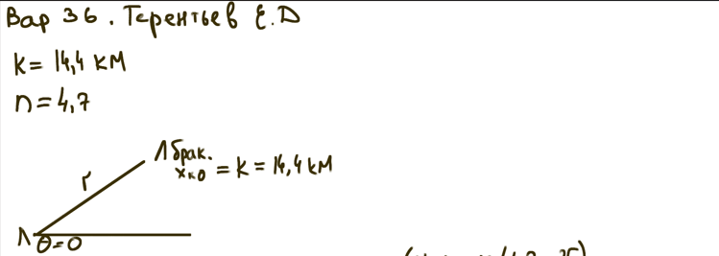

photo

Затем рассуждаю о том, что траектория катера должна быть такой, чтобы и катер, и лодка все время были на одном расстоянии от полюса (*тетта*), только в этом случае траектория катера пересечется с траекторией лодки. Поэтому для начала катер береговой охраны должен двигаться некоторое время прямолинейно, пока не окажется на том же расстоянии от полюса, что и лодка браконьеров. После этого катер береговой охраны должен двигаться вокруг полюса удаляясь от него с той же скоростью, что и лодка браконьеров.

Составляю простое уравнение для нахождения расстояния *x*, для двух случаев (в зависимости от начального положения катера относительно полюса)

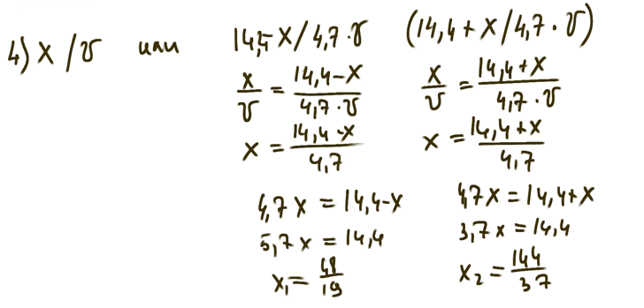

photo

После того, как катер береговой охраны окажется на одном расстоянии от полюса, что и лодка, он должен сменить прямолинейную траекторию и начать двигаться вокруг полюса удаляясь от него со скоростью лодки *v* Для этого скорость раскладываю на:

* радиальную скорость - это скорость, с которой катер удаляется от полюса
* тангенциальную скорость - это линейная скорость вращения катера относительно полюса Затем нахожу скорости

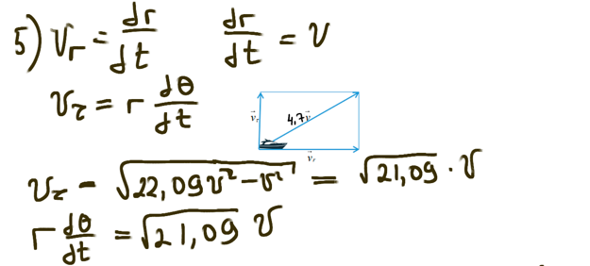

photo

Затем мое решение сводится к решению системы дифференциальных уравнений, я произвожу вычисления.

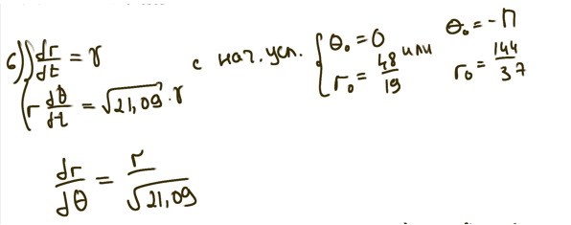

photo

***2 Построение траектории движения катера в scilab и нахождение точек пересечения***

Выполняю построение графика в scilab для первого случая

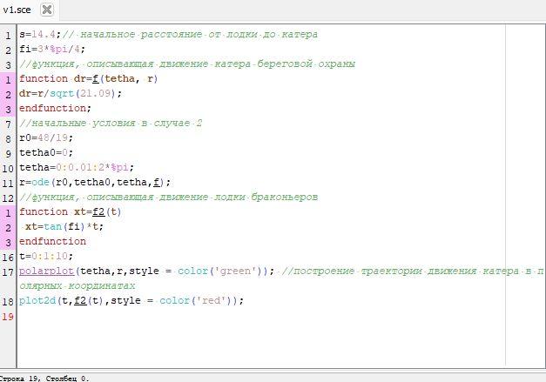

photo

Получаю график для первого случая:

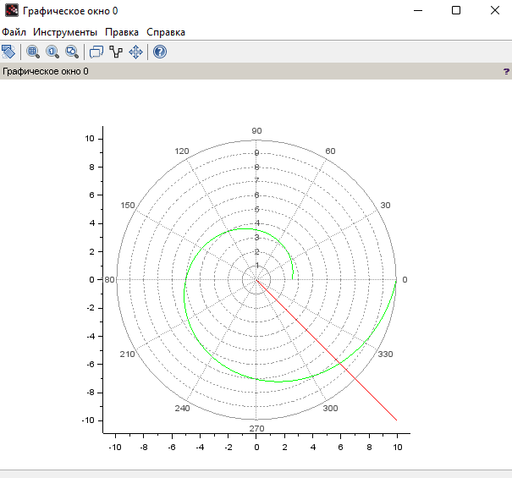

photo

Выполняю построение графика в scilab для второго случая

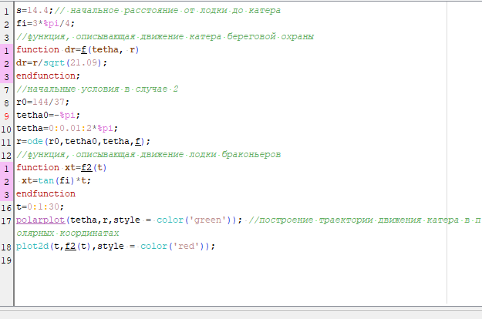

photo

Получаю график для второго случая:

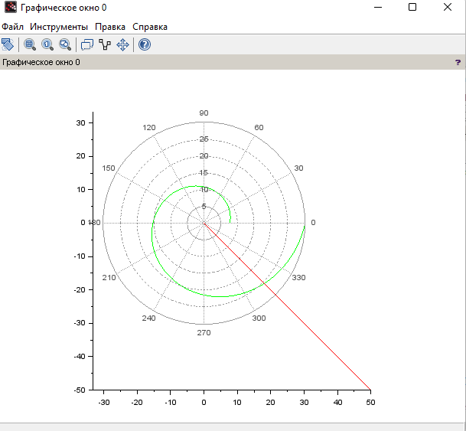

photo

Аналитечески нахожу точки пересечения для двух графиков:

photo

photo

# Выводы

После завершения данной лабораторной работы - я научился выполнять построения математических моделей для выбора правильной стратегии при решении задач поиска.

# Список литературы

1. Кулябов, Д.С. - Задача о погоне